

Міністерство освіти та науки України

Національний технічний університет України
«Київський політехнічний інститут імені Ігоря Сікорського»
Факультет інформатики та обчислювальної техніки

Кафедра інформатики та програмної інженерії

ЗВІТ

з дисципліни «Основи програмування. Частина 2. Модульне
програмування»
лабораторна робота №8
ВІДНОШЕННЯ МІЖ КЛАСАМИ ТА ОБ'ЄКТАМИ

Виконав: Студент I курсу групи ІП-56
Левченко Д.О.

Перевірила:

асистент Куценко М.О

2026

Лабораторна робота №8

Тема. Відношення між класами та об'єктами
Мета лабораторної роботи – дослідити типи відношень між класами та об’єктами в ООП, навчитися проектувати об’єктно-орієнтовану модель предметної галузі.

Завдання
- Вивчити типи відношень між класами в ООП.
- Спроектувати об’єктно-орієнтовану модель предметної галузі згідно з варіантом, визначивши необхідні для цього класи та їх структуру.
- Вимоги до проектування:

- розробити не менше 6 типів даних; - застосувати всі базові принципи ООП; -застосувати всі види відношень; - застосувати обробку виключень, де це є необхідним; - дотримуватись єдиної конвенції найменувань та принципів написання "чистого" коду;
- код дозволяється коментувати лише xml-коментарями.
- Написати програму, в якій реалізувати попередньо спроэктовану об’єктно-орієнтовану модель.
- Програмний інтерфейс, наприклад, введення/виведення з консолі, реалізовувати окремим проектом. Код програмного інтерфейсу має бути простим (демонструється використання класів предметної галузі шляхом створення об’єктів та їх застосування, відсутня перевірка коректності вводу, введення з консолі мінімальне або відсутнє взагалі).
Електронний деканат: облік студентів навчального закладу Варіант 6:
Функціональні вимоги до програмного забезпечення
Функціональні вимоги до програмного забезпечення
- Управління клієнтами
  - Можливість додавати клієнтів
  - Можливість видаляти клієнтів
  - Можливість змінювати дані клієнтів
  - Можливість переглянути дані конкретного клієнта
  - Можливість переглянути список всіх клієнтів
    - Можливість відсортувати список по імені
    - Можливість відсортувати список по прізвищу
    - Можливість відсортувати список по початковій цифрі банківського рахунку
- Управління даними про нерухомість
  - Можливість додавати об’єкт нерухомості
  - Можливість видаляти об’єкт нерухомості
  - Можливість змінювати дані об’єкта нерухомості
  - Можливість переглянути дані конкретного об’єкта нерухомості
  - Можливість переглянути список всіх об’єктів нерухомості
    - Можливість відсортувати список по типу нерухомості(квартира 1-кімнатна,2-кімнатна, 3-кімнатна, приватна ділянка)
    - Можливість відсортувати список по вартості об’єкта нерухомості
- Управління пропозиціями нерухомості
  - До списку пропозицій клієнтові можна додавати n об’єктів нерухомості n<5
  - Можливість за вимогами клієнта (тип об'єкта нерухомості та його вартість) визначити, чи бажаний об'єкт знаходиться у списку доступних об'єктів нерухомості.
  - Можливість клієнта відхилити пропозицію певного об'єкта нерухомості.
- Пошук
  - Можливість пошуку по ключовому слову серед клієнтів
  - Можливість пошуку по ключовому слову серед об’єктів нерухомості
  - Можливість пошуку по всім даним (серед об'єктів нерухомості та клієнтів) по ключовому слову
  - Розширений пошук клієнта (коли задається конкретний набір даних, наприклад прізвище та бажаний тип об'єкта нерухомості)

Виконання роботи
Діаграма класів

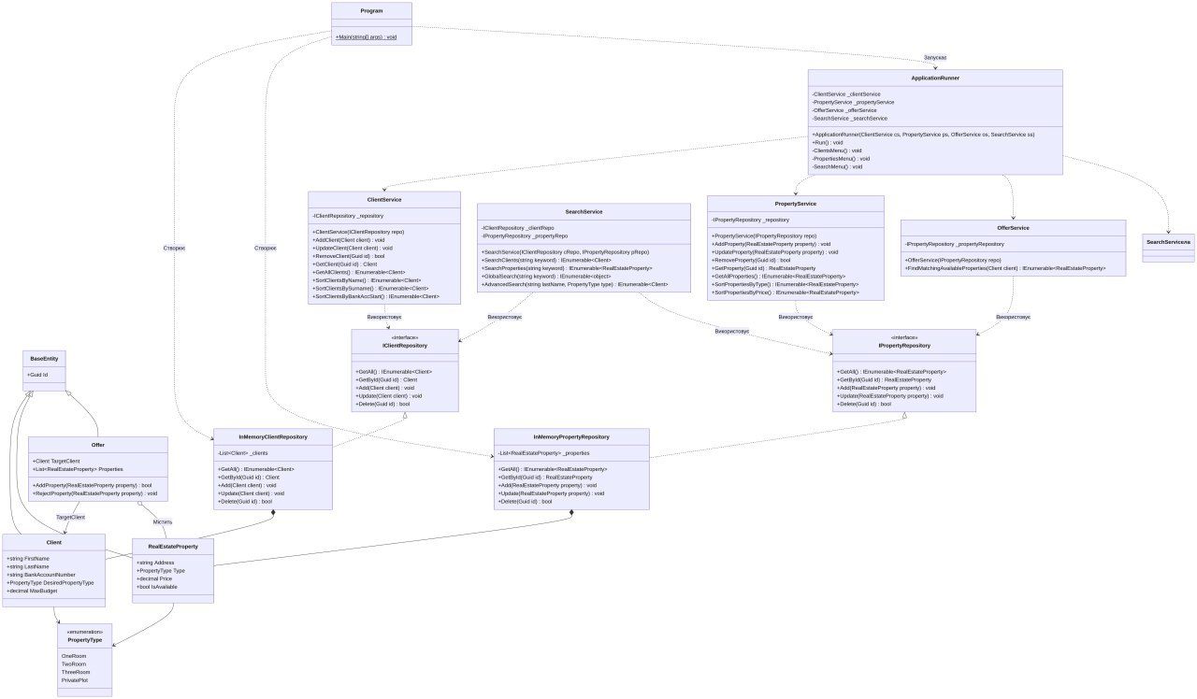
Рис 1. Діаграма класів для завдання

Github
https://github.com/maybemsbcud/laba_8
Приклад роботи програми

--- 1. УПРАВЛІННЯ СТУДЕНТАМИ ---

[1.1] Додавання нових студентів (CreateStudent):
Додано: Максим Коробченко (Нар: 21.04.2008, Квиток: IP-5601)
Додано: Олександр Шевченко (Нар: 15.04.2005, Квиток: KB-1029)
Додано: Марія Коваленко (Нар: 21.09.2006, Квиток: KB-2039)
Додано: Дмитро Мельник (Нар: 02.11.2005, Квиток: KB-3049)

[1.4] Перегляд списку всіх зареєстрованих студентів (AllStudents):
- Максим Коробченко (Квиток: IP-5601)
- Олександр Шевченко (Квиток: KB-1029)
- Марія Коваленко (Квиток: KB-2039)
- Дмитро Мельник (Квиток: KB-3049)

[1.3] Зміна персональних даних студента (UpdateStudentInfo):
До зміни: Олександр Шевченко (DOB: 15.04.2005, Card ID: KB-1029)
Після зміни: Сашко Шевченко (DOB: 15.05.2005, Card ID: KB-1029)

[1.5] Детальний перегляд інформації про вказаного студента (ViewStudentDetails):
---------------------------------------------
Student Profile: Максим Коробченко (DOB: 21.04.2008, Card ID: IP-5601)
Group: Not assigned
Residence: Not settled in any hostel
---------------------------------------------

[1.2] Видалення студента (DeleteStudent):
Додаємо тимчасового студента--.
Додано: Тимчасовий Студент (Нар: 01.01.2000, Квиток: TEMP-999)
Список студентів перед видаленням:
- Максим Коробченко (Квиток: IP-5601)
- Сашко Шевченко (Квиток: KB-1029)
- Марія Коваленко (Квиток: KB-2039)
- Дмитро Мельник (Квиток: KB-3049)
- Тимчасовий Студент (Квиток: TEMP-999)
Видаляємо студента 'TEMP-999'--. Список студентів після видалення:
- Максим Коробченко (Квиток: IP-5601)
- Сашко Шевченко (Квиток: KB-1029)
- Марія Коваленко (Квиток: KB-2039)
- Дмитро Мельник (Квиток: KB-3049)

--- 2. УПРАВЛІННЯ ГРУПАМИ ---

[2.1] Створення академічних груп (CreateGroup):
Створено групу: 'IP-56'
Створено групу: 'IP-51'
Створено групу: 'KB-31'

[2.4] Перегляд списку всіх зареєстрованих груп (ViewAllGroups):
--= All Groups --=
Group Code: IP-56 | Active Students: 0
Group Code: IP-51 | Active Students: 0
Group Code: KB-31 | Active Students: 0

[2.3] Зміна даних групи (UpdateGroupCode): Перейменовуємо групу 'KB-31' на 'KB-31-New'--.
Список груп після зміни:
--= All Groups --=
Group Code: IP-56 | Active Students: 0
Group Code: IP-51 | Active Students: 0
Group Code: KB-31-New | Active Students: 0

[2.2] Видалення групи (DeleteGroup):
Видаляємо новостворену порожню групу 'KB-31-New'--.
Список груп після видалення:
--= All Groups --=
Group Code: IP-56 | Active Students: 0
Group Code: IP-51 | Active Students: 0

[2.6] Додавання студентів до груп (AssignStudentToGroup):
Студента Максим Коробченко (IP-5601) зараховано до групи 'IP-56'
Студента Сашко Шевченко (KB-1029) зараховано до групи 'IP-51'
Студента Марія Коваленко (KB-2039) зараховано до групи 'IP-51'
Студента Дмитро Мельник (KB-3049) зараховано до групи 'IP-56'

[2.5] Перегляд списку студентів конкретної групи (ViewGroupDetails):
--= Details for Group: IP-56 --=
- Максим Коробченко (DOB: 21.04.2008, Card ID: IP-5601)
- Дмитро Мельник (DOB: 02.11.2005, Card ID: KB-3049)
--= Details for Group: IP-51 --=
- Сашко Шевченко (DOB: 15.05.2005, Card ID: KB-1029)
- Марія Коваленко (DOB: 21.09.2006, Card ID: KB-2039)

[2.7] Видалення студента з групи (RemoveStudentFromGroup): Видаляємо студента 'KB-2039' (Марія Коваленко) з групи 'IP-51'--.
Склад групи 'IP-51' після видалення студента:
--= Details for Group: IP-51 --=
- Сашко Шевченко (DOB: 15.05.2005, Card ID: KB-1029) Повертаємо Марію назад у групу 'IP-51' для наступних кроків--.

--- 3. УПРАВЛІННЯ ПОСЕЛЕННЯМ У ГУРТОЖИТОК ---

  - Додавання гуртожитків та кімнат (CreateHostel, AddRoomToHostel):
Створено Гуртожиток #8 (вул. Політехнічна, 12).
Додано Room #101 (Місткість: 2).
Додано Room #102 (Місткість: 1).

  - Зміна даних про гуртожиток (UpdateHostel):
До зміни: Гуртожиток #8, Адреса: 'вул. Політехнічна, 12', Макс. кімнат: 3
Після зміни: Гуртожиток #8, Адреса: 'вул. Політехнічна, 12 (Новий Корпус)', Макс.
кімнат: 10

  - Поселення студентів у гуртожиток (SettleStudentInHostel):
Студента Максим Коробченко (IP-5601) поселено в Гуртожиток #8, кімната #101
Студента Сашко Шевченко (KB-1029) поселено в Гуртожиток #8, кімната #101
Студента Дмитро Мельник (KB-3049) поселено в Гуртожиток #8, кімната #102
[3.5] Отримання інформації про проживаючих (PrintHostelOccupancyReport): Гуртожиток #8 (вул. Політехнічна, 12 (Новий Корпус))
Загальна кількість мешканців: 3 чол.
Кімната #101 (Всього місць: 2, Вільних ліжок: 0) -> Residents: Максим Коробченко,
Сашко Шевченко
Кімната #102 (Всього місць: 1, Вільних ліжок: 0) -> Residents: Дмитро Мельник

[3.4] Виписка студента з гуртожитку (CheckOutStudentFromHotels):
Виписуємо студента 'KB-1029' (Сашко Шевченко) з гуртожитку--.
Стан заселення після виписки:
Гуртожиток #8 (вул. Політехнічна, 12 (Новий Корпус))
Загальна кількість мешканців: 2 чол.
Кімната #101 (Всього місць: 2, Вільних ліжок: 1) -> Residents: Максим Коробченко
Кімната #102 (Всього місць: 1, Вільних ліжок: 0) -> Residents: Дмитро Мельник
--- 4. ПОШУК ---

[4.1] Пошук студента за прізвищем/ім'ям (FindStudentByName):
Шукаємо студента за ім'ям 'Максим':
- Знайдено: Максим Коробченко (DOB: 21.04.2008, Card ID: IP-5601)

[4.2] Пошук студентів певної групи (SearchStudentsByGroup):
Шукаємо студентів групи 'IP-56':
- Знайдено у групі IP-56: Максим Коробченко (DOB: 21.04.2008, Card ID: IP-5601)
- Знайдено у групі IP-56: Дмитро Мельник (DOB: 02.11.2005, Card ID: KB-3049)

[4.3] Пошук студентів у гуртожитку (SearchStudentsInHostel):
Шукаємо мешканців гуртожитку #8:
- Знайдено у гуртожитку #8: Максим Коробченко (DOB: 21.04.2008, Card ID: IP-5601)
- Знайдено у гуртожитку #8: Дмитро Мельник (DOB: 02.11.2005, Card ID: KB-3049)
--- ДОДАТКОВО: КАСКАДНЕ ВИДАЛЕННЯ ---
Поточний повний профіль студента 'IP-5601' (Максим):
---------------------------------------------
Student Profile: Максим Коробченко (DOB: 21.04.2008, Card ID: IP-5601)
Group: IP-56
Residence: Hostel #8 (Address: вул. Політехнічна, 12 (Новий Корпус)), Room #101
---------------------------------------------

Повністю видаляємо студента 'IP-5601' (Максим Коробченко) з бази деканату--.

Стан групи 'IP-56' після видалення Максима:
--= Details for Group: IP-56 --=
- Дмитро Мельник (DOB: 02.11.2005, Card ID: KB-3049)

Стан заселення гуртожитку #8 після видалення Максима:
Гуртожиток #8 (вул. Політехнічна, 12 (Новий Корпус))
Загальна кількість мешканців: 1 чол.
Кімната #101 (Всього місць: 2, Вільних ліжок: 2) -> Residents: кімната порожня
Кімната #102 (Всього місць: 1, Вільних ліжок: 0) -> Residents: Дмитро Мельник
=============================================================================
ДЕМОНСТРАЦІЮ УСПІШНО ЗАВЕРШЕНО
=============================================================================

